第四课

需求开发

**需求获取**：

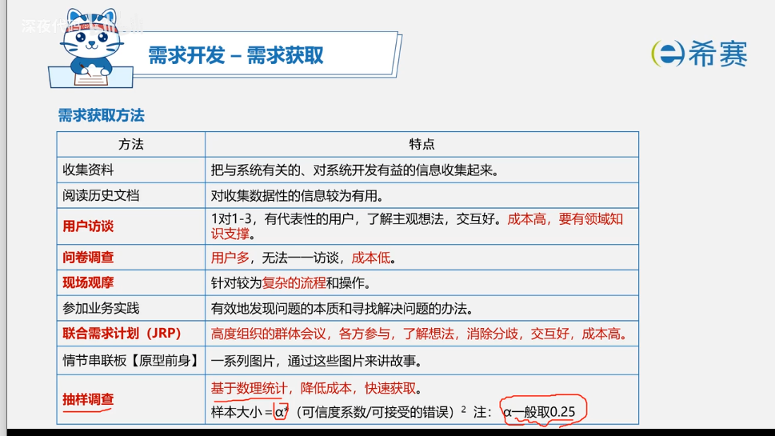

用户访谈

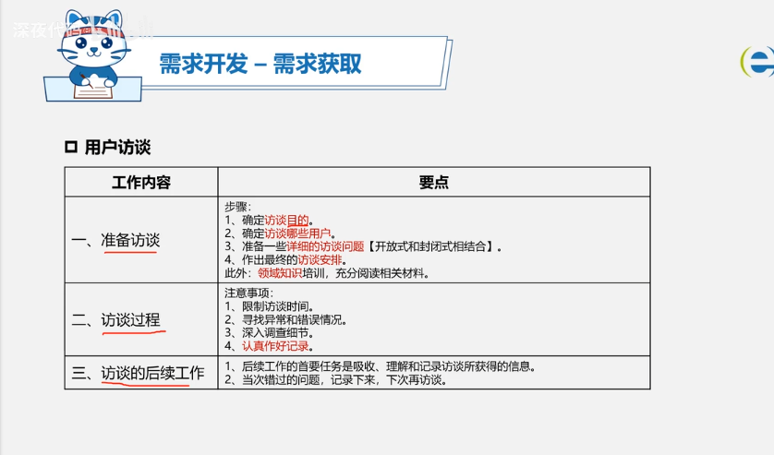

联合需求分析

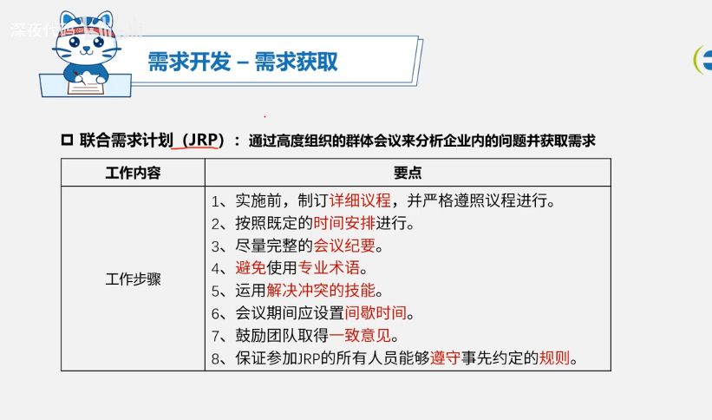

问卷调查：

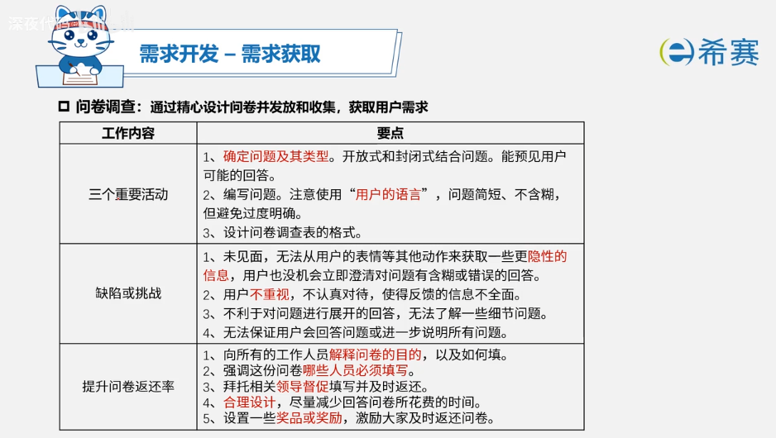

20-3：

结构化需求分析：

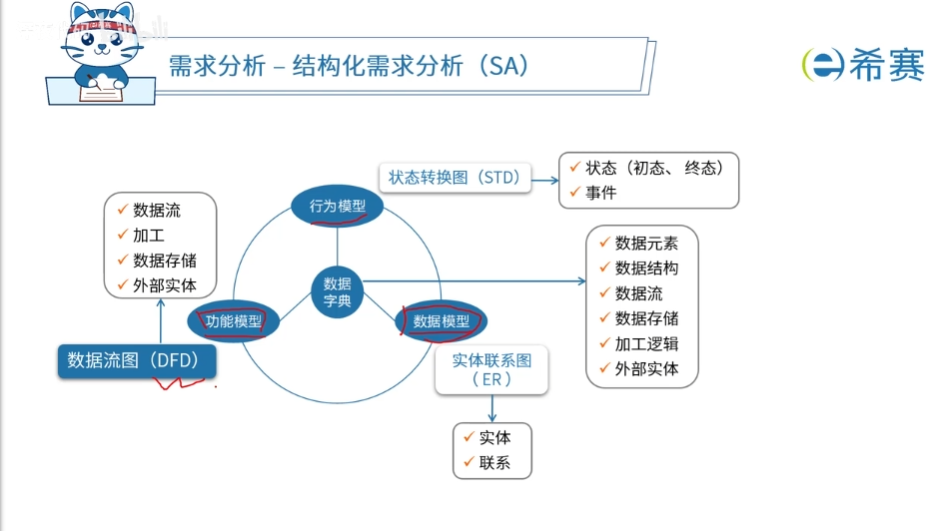

20-4

数据流图基本概念：

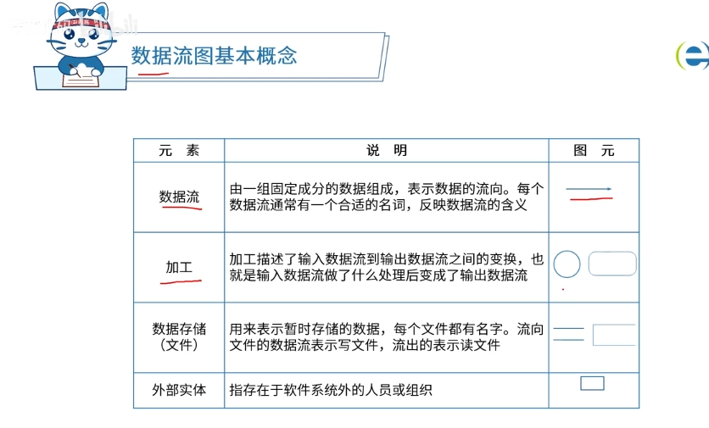

数据流、加工和数据存储的运用：

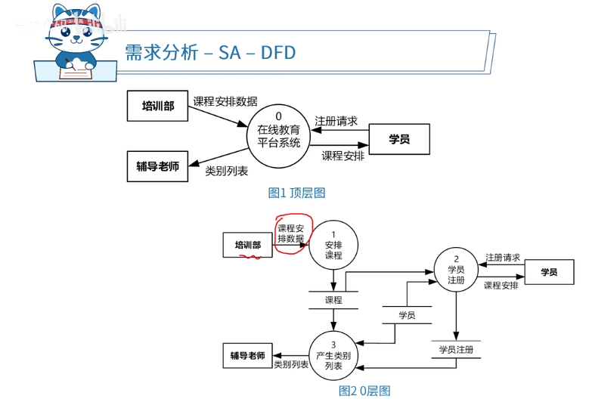

数据流图分层:

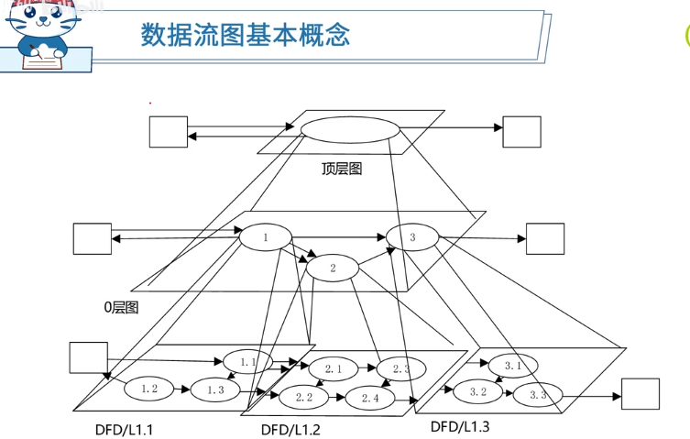

20-5数据流图平衡原则

顶层图为父图，0层图是子图。父图和子图输入输出保持一致

子图内平衡：有输入和有输出，异常包括以下几类：

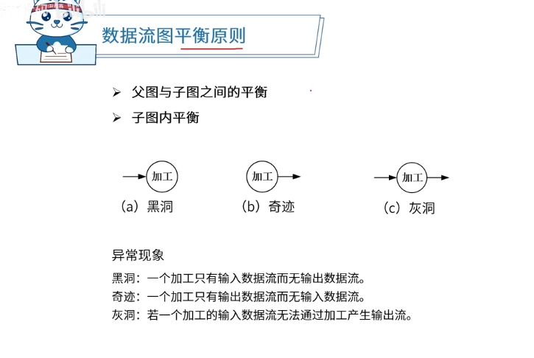

20-6考试技巧之平衡原则：

有输入输出

20-7考试技巧

20-8 活动图

计算内部的的控制流和数据流，作为面向对象uml的工具

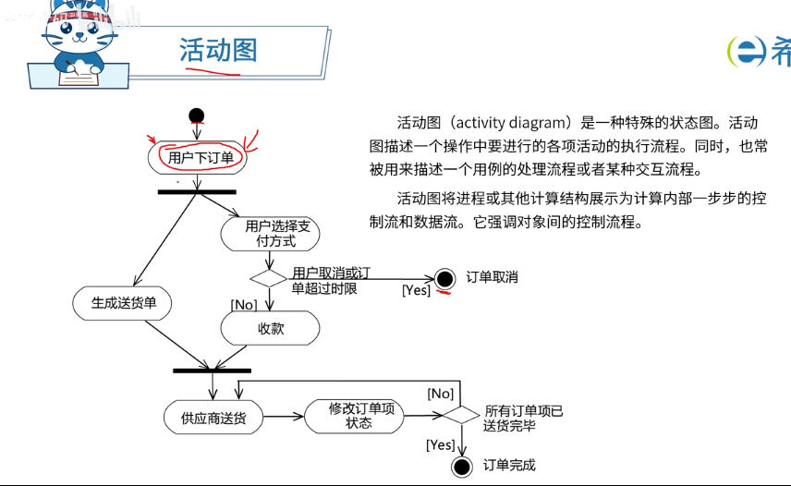

泳道活动图：

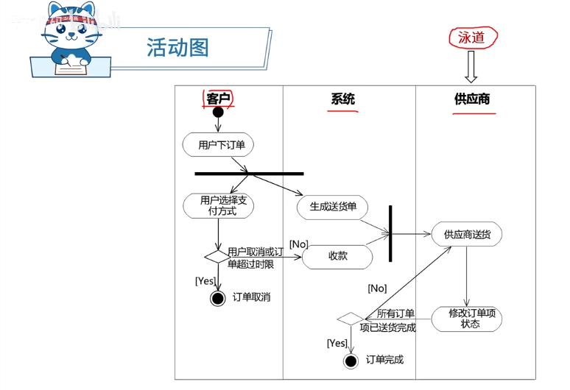

20-9 uml图

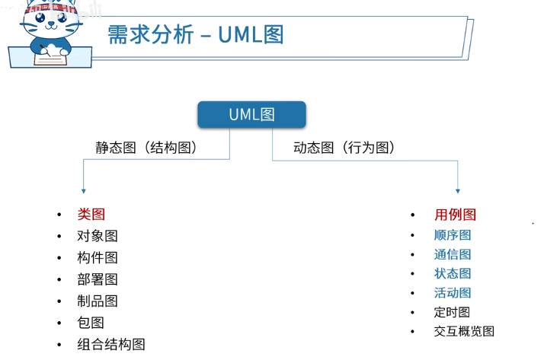

用例图：系统和人之间的关系

找到其包含关系、扩展关系、泛化关系

关注流程

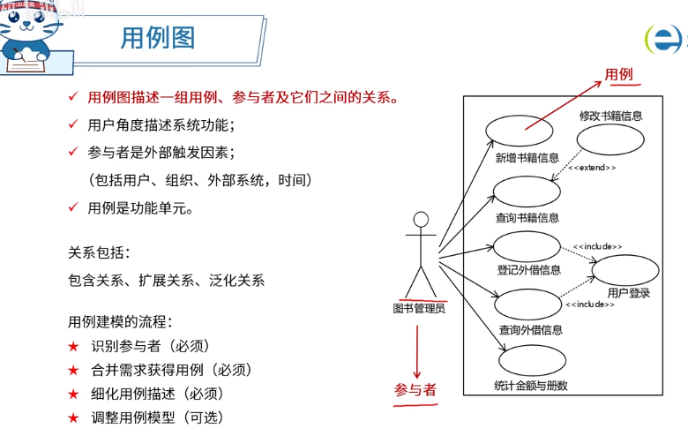

细化用例描述：

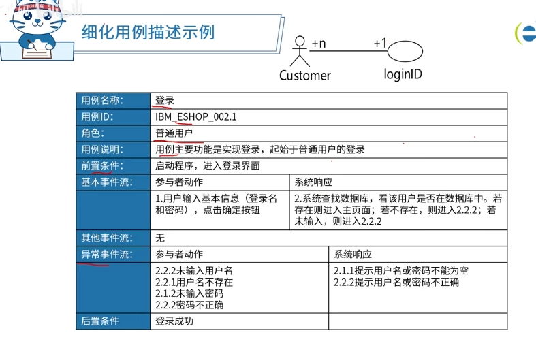

三种必备关系：

包含必选，扩展可选，泛化可将共性提取为父图

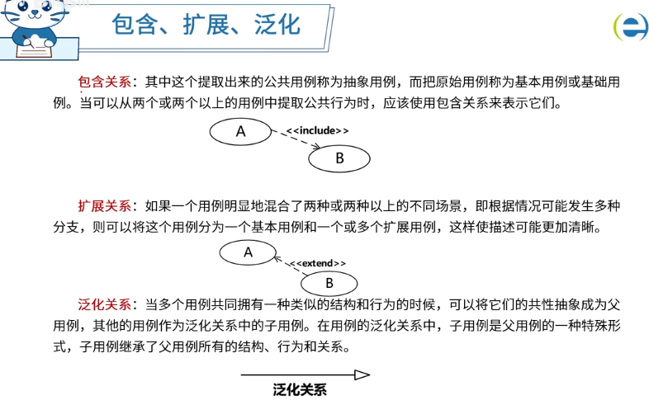

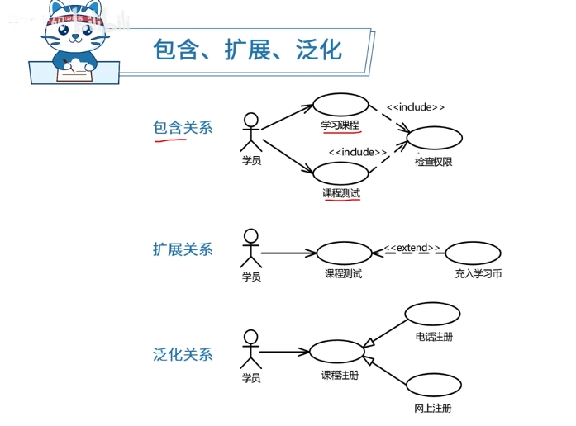

20-10类图与对象图

类名和属性名

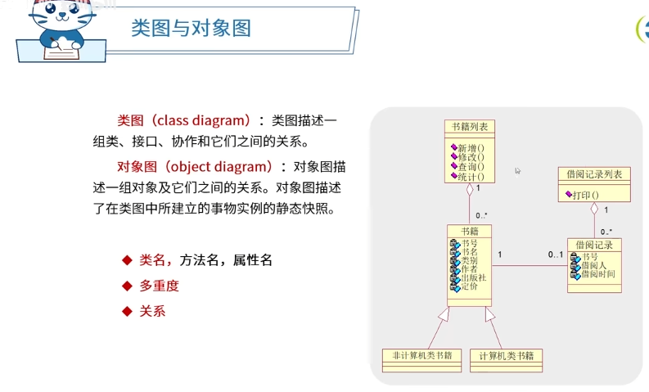

多重度：

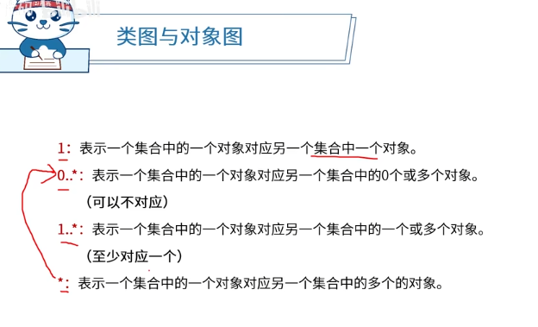

关系：

聚合关系：两者可分割，不是同生共死

组合关系：两者不可分割，同生同死

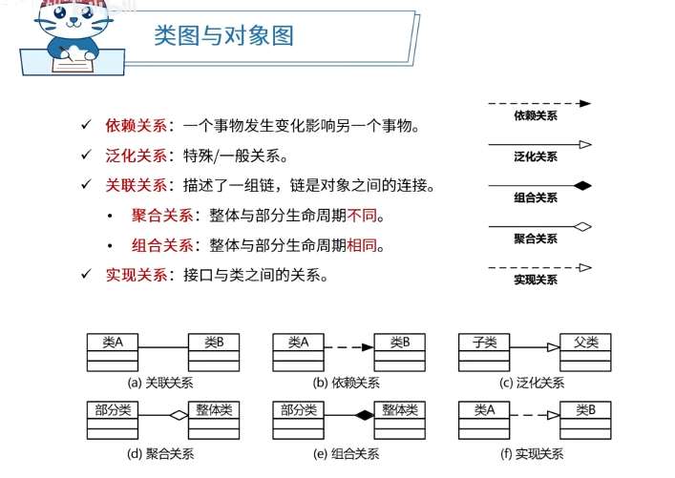

20-11 uml顺序图：局部交互流程，强调顺序。存在生命线，常用于登录交互。

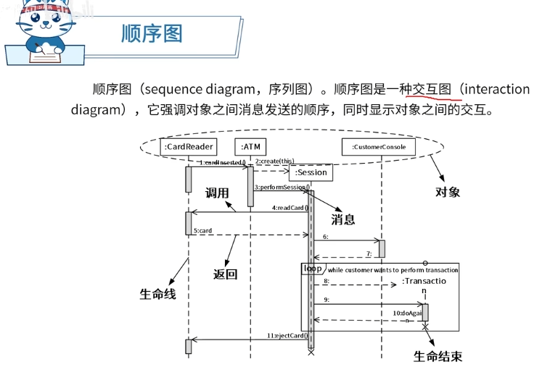

20-12 通信图（协作图）：强调对象之间的信息收发关系

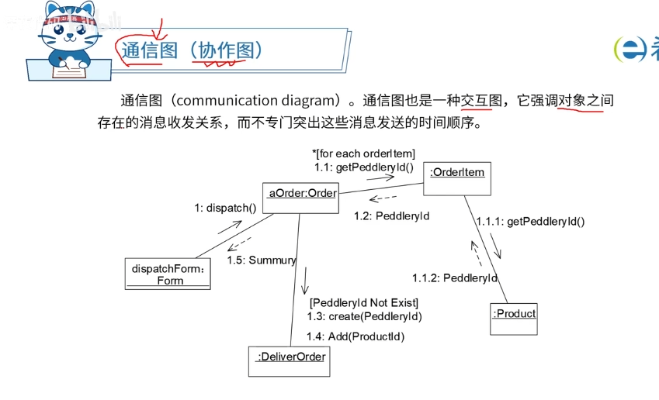

20-13状态图：状态可能会发生变化，使用状态图。将变化的状态做成对象来管理。假如发送验证码之类（50秒未收到可继续选择发送）

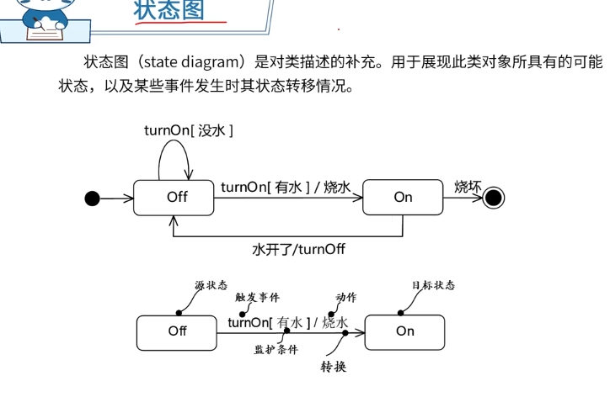

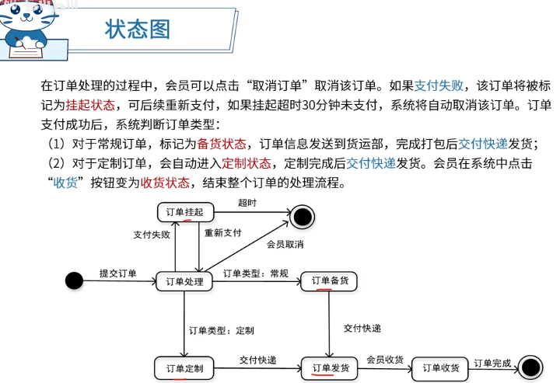

20-14 交互图使用动态图（顺序图 通信图 定时图 交互概览图）

静态图（类图 部署图 对象图）

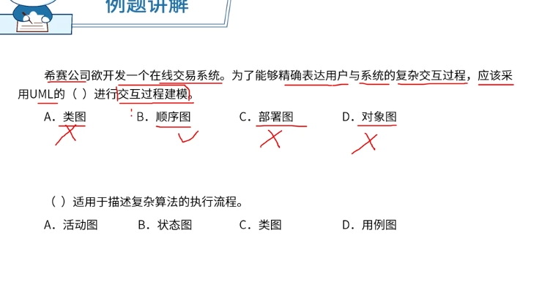

用户与系统交互使用用例图

描述复杂算法的执行流程使用活动图

20-15定时图（属于交互图）描述特定时间状态的时间段

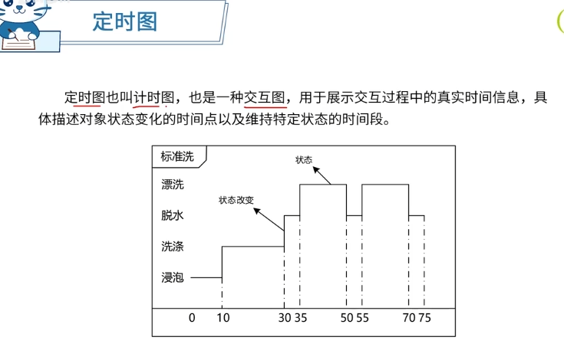

20-16构建图和包图

包图相当于文件夹，多种元素集合便于管理

构建图可以直接调用自身包含的文件，直接利用

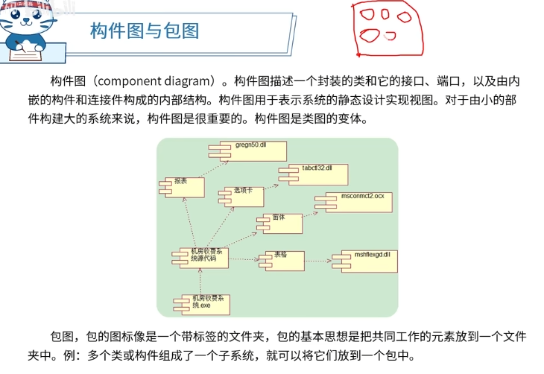

20-17 部署图（静态图）:硬件节点和软件节点的关系

哪些东西属于前端，哪些属于后端，哪些存在于数据库

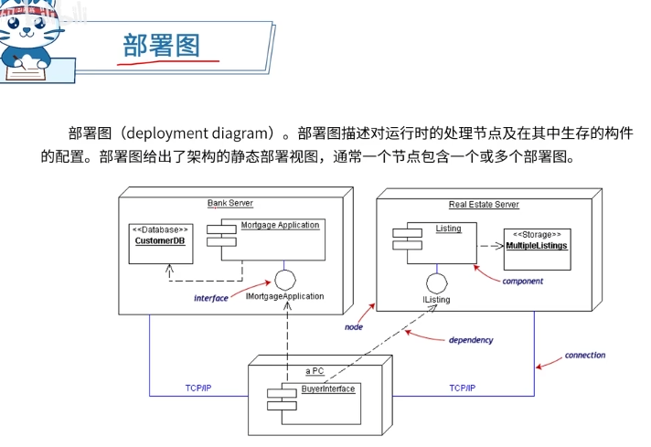

20-18 案例分析

20-19案例分析

20-20案例分析